

МИНОБРНАУКИ РОССИИ
Федеральное государственное бюджетное образовательное учреждение высшего образования
«МИРЭА – Российский технологический университет»
РТУ МИРЭА

Отчет о выполнении лабораторной работы №2
Студент Болдинов Алексей Валерьевич курс 2 группа ЭФМО-02-24

Вариант: 5

Пункт 1
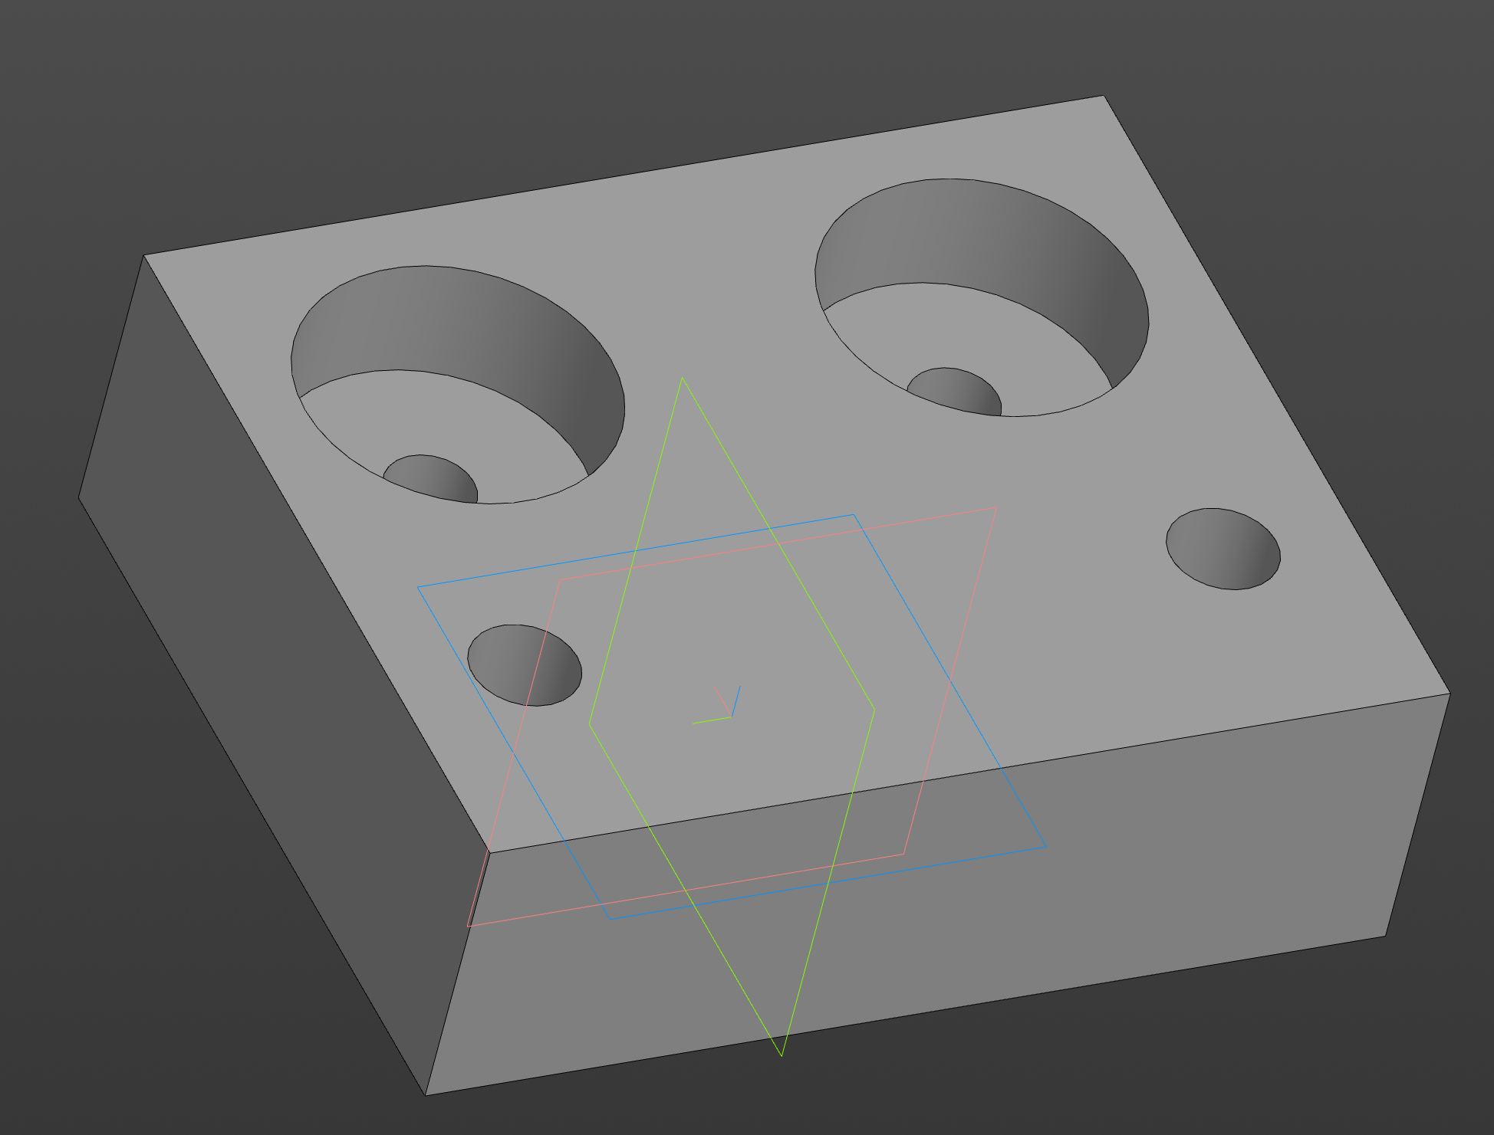
Рисунок 1.1 – Модель (1 из 2)
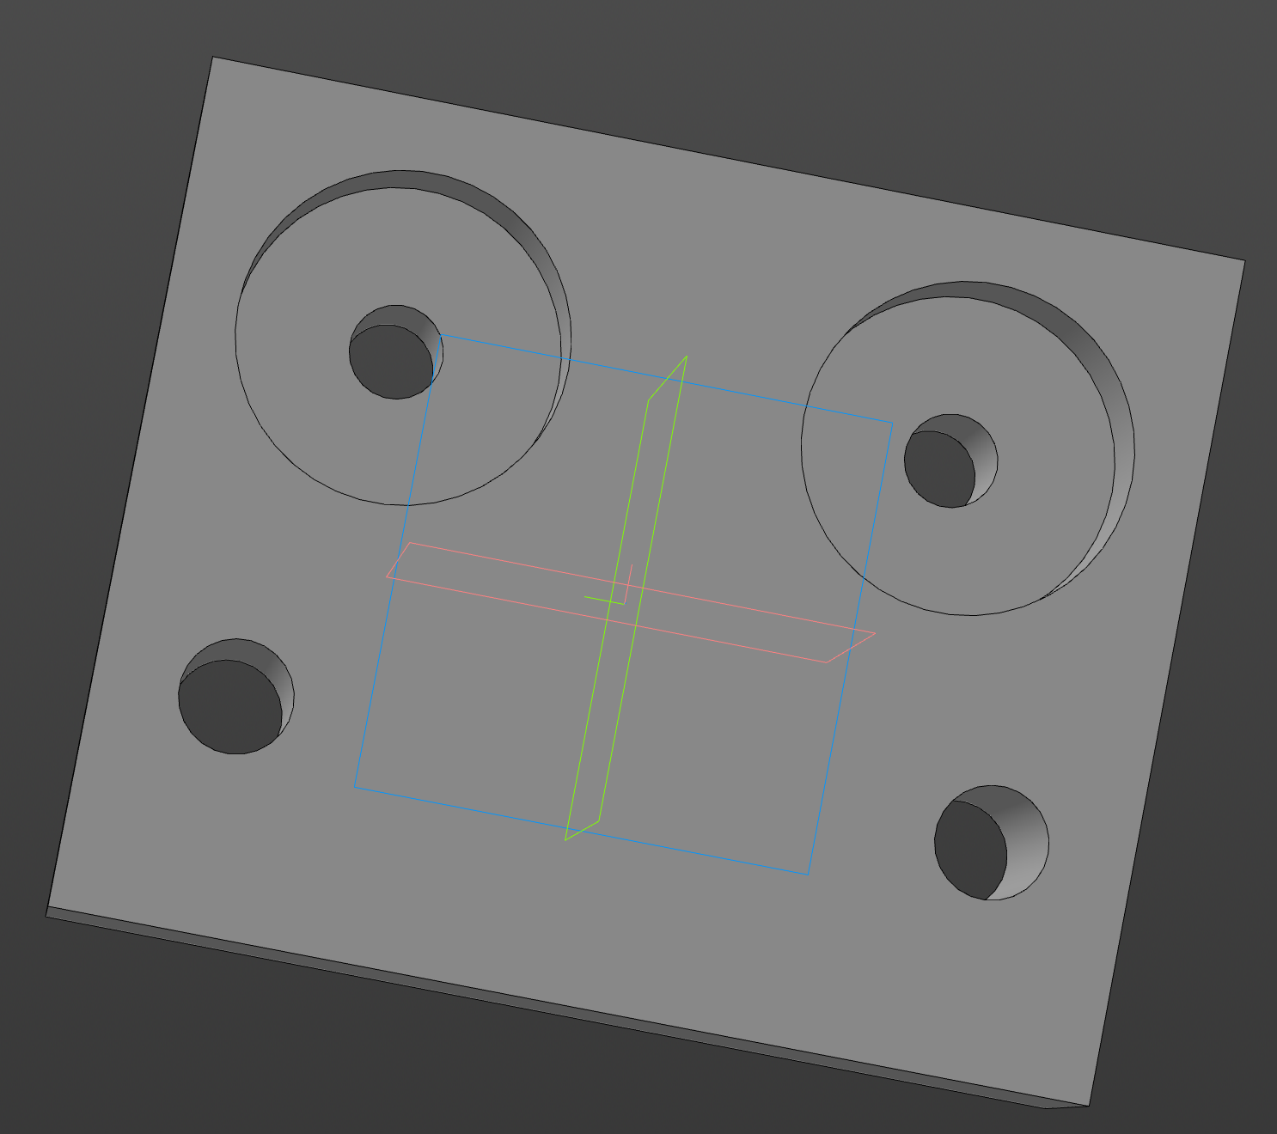
Рисунок 2.2 – Модель (2 из 2)

Пункт 2
Эскиз токарного станка с указанием основных узлов и движений: | Основные узлы:
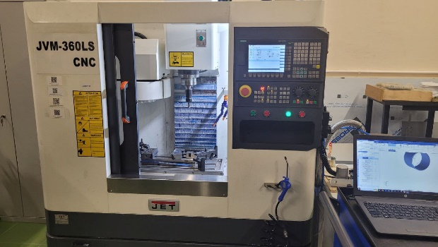 | 1. Станина  2. Стол  3. Шпиндельный узел  4. Приспособление  5. Стойка УЧПУ  Dr – главное движение резания;  Ds – движение подачи.
Технические характеристики токарного станка с ЧПУ мод. JVM-360LS:
Размеры стола X-Y, мм | 700x260
Т-образные пазы размер/кол-во/расстояние, мм/шт./мм | 14x3x90
Макс. нагрузка на стол, кг | 200
Расстояние торец шпинделя-стол, мм | 110…560
Макс. перемещения X/Y/Z, мм | 360x200x450
Конус шпинделя | BT30
Кол-во позиций инструментального магазина, шт. | 12
Максимальный вес инструмента, кг | 7
Макс. размеры инструмента, Ø/длина, мм | Ø80-120/200

Пункт 3

Наименование операции | Код операции | Модель оборудования
Фрезерная с ЧПУ | 005 | JVM-360LS
№ перехода | Состав перехода
1 | Фрезеровать плоскость детали, выдерживая размер 60 мм
2 | Сверлить 2 отв. Ø12 мм на глубину 30 мм
3 | Сверлить 2 отв. Ø4 мм на сквозь
4 | Сверлить 2 отв. Ø6 мм на сквозь

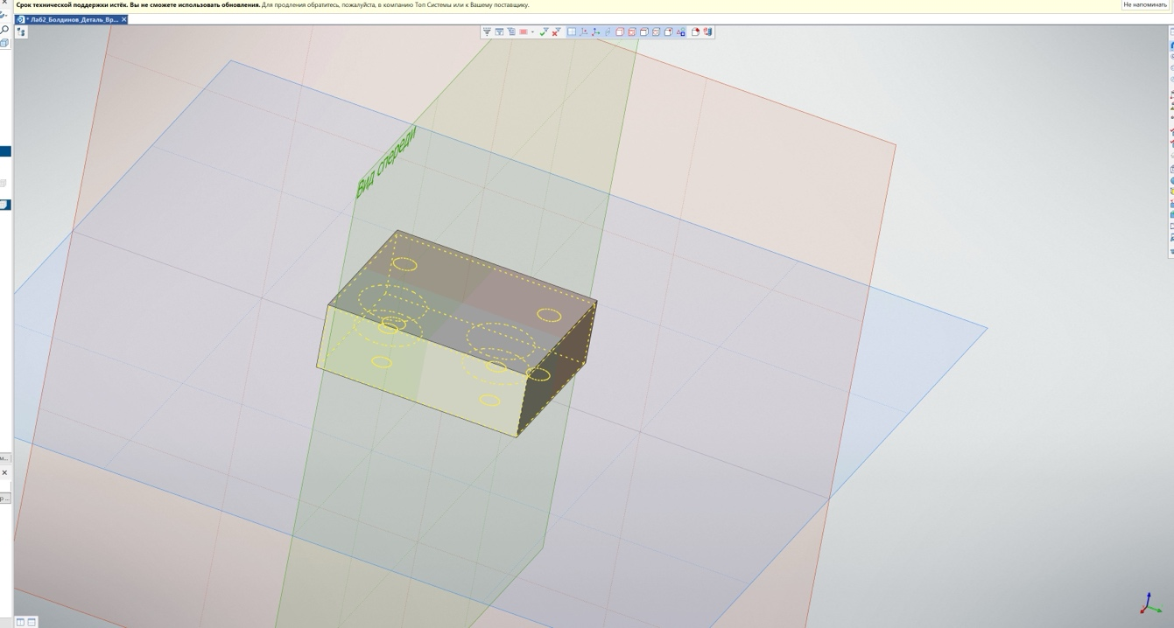
Рисунок 3.1 – Вид детали

